广西科技大学2015—2016学年第 1 学期课程考核试题
考核课程 数字电路与数字逻辑 （ B 卷）考核班级 软件141、142
学生数 80 印数 85 考核方式 闭卷 考核时间 120 分钟

- 选择题（每题2分，共20分）
  - 已知一个数的补码是10011101，其中最高位为符号位，那么它的原码是（ ）
A 10011101 B 10011100 C 11100011 D 10011110
  - 若输入变量A、B一个为0一个为1时，输出F为1，其余情况下，F为0，那么F与AB的关系是（ ）
A 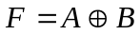 B 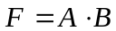 C 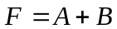 D 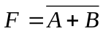
  - 二进制数1101转换成十六进制数是（ ）
A 0BH B 0CH C 0DH D 0EH
  - 逻辑表达式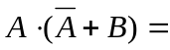（ ）
A 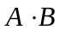 B  C  D 
  - 组合逻辑电路一定不包含（ ）。
A 异或门 B 同或门 C 与非门 D 触发器
  - 时序逻辑电路中一定包含（ ）
A 异或门 B 同或门 C 与非门 D 触发器
  - 有2个或非门构成的基本RS触发器，如果要触发器输出保持不变，则（ ）
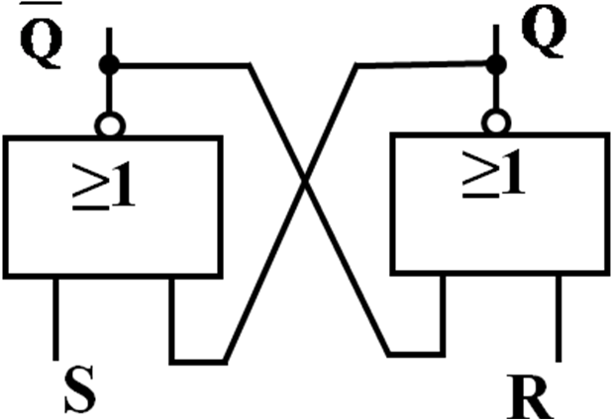
A 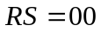 B 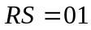 C 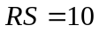 D 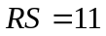
  - D触发器，如果D端为高电平，那么CP脉冲来的时候，输出Q应（ ）
A 为0 B 为1 C 保持不变 D 翻转
  - 摩尔型时序逻辑电路输出状态的改变（ ）
A 仅与该时刻输入信号的状态有关 B 仅与时序电路的原状态有关
C 与时序电路的原状态无关 D 与A、B两项皆有关
  - 以下（ ）不是触发器的表示方法。
A 特征方程 B 激励表 C 状态转换图 D 卡诺图

- 使用卡诺图法化简以下逻辑函数（每题5分，共20分）

  - 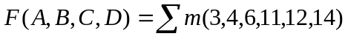

- 问答题（每题10分，共40分）
  - 分析下图所示的组合逻辑电路。
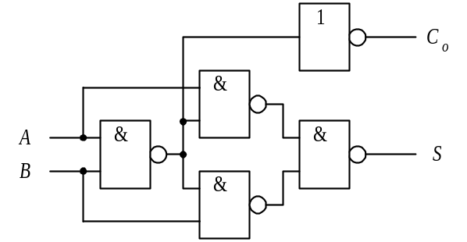
- 写出逻辑表达式。（4分）
- 画出真值表。（3分）
- 说明其逻辑功能。（3分）
  - 现有一个RS触发器，请使用必要的门电路将其转换成一个D触发器。

  - 现有4个D触发器连接如下4个触发器的初始值均为0，请画出4个输出端的时序图。
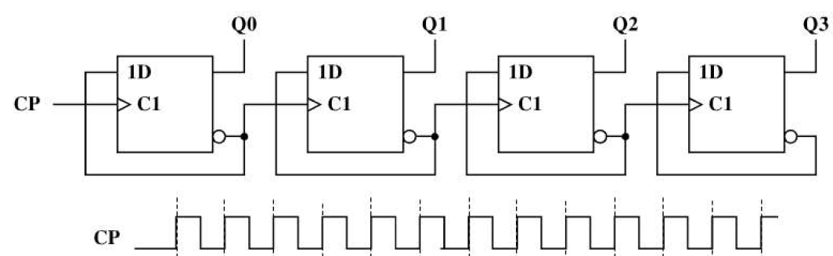

  - 有以下同步时序电路，其中D触发器为正边沿触发，假设Q_{A},Q_{B}，Q_{C}，Q_{D}的初始状态都为0，请画出时序图，要求图中CP有16个周期。
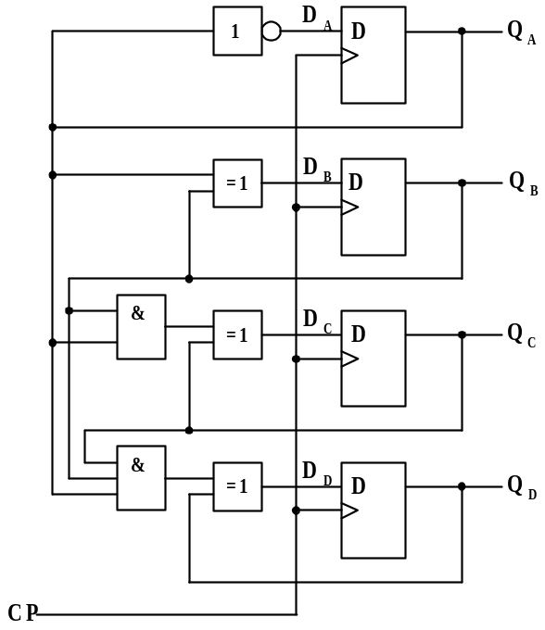

- 设计题（共20分）
设计一个组合逻辑电路，该电路的输入输出均为4位二进制码，另有2个控制输入、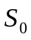，要求输出码与输入码的关系随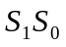改变，如下表所示。
 | 输出与输入的关系
00 | 输出码等于输入码
01 | 此状态不允许出现，可不予考虑
10 | 输出码等于输入码的反码
11 | 输出码等于输入码的补码

